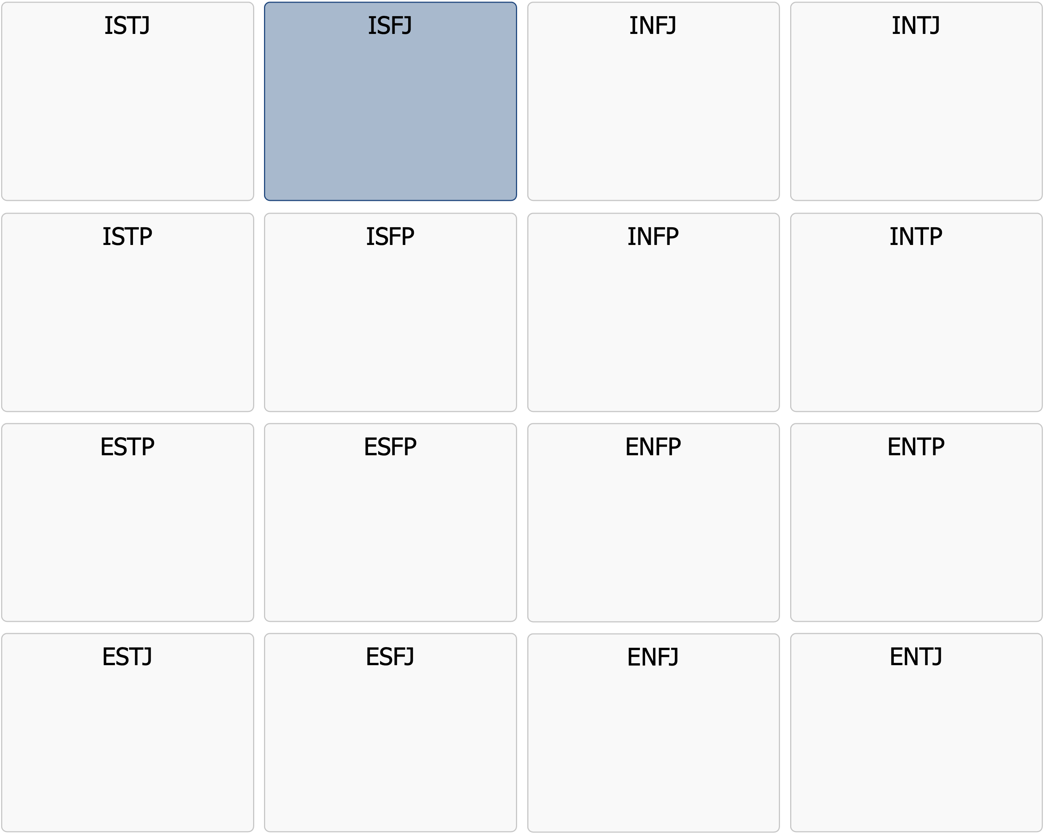

2025-03-12

${Energy}

${Information}

${Decisions}

${Lifestyle}

Kort profilbeskrivning

ISFJ

|  |
| --- |
| Ser behoven innan någon ens hinner fråga |

ISFJ-personer är kända för sin lojalitet, omtanke och starka ansvarskänsla. De är ofta uppmärksamma på andras behov och arbetar hårt för att skapa trygghet och harmoni i sin omgivning. Med en praktisk och strukturerad inställning är ISFJ både pålitliga och effektiva i att fullfölja sina åtaganden. Deras starka värderingar och fokus på detaljer gör dem till tillförlitliga stöttepelare i både arbete och relationer. Samtidigt kan deras tendens att sätta andras behov framför sina egna ibland göra att de försummar sig själva. För ISFJ är det viktigt att känna sig uppskattade för deras insatser och bidrag.

# Grundläggande drag

* Omsorgsfulla och uppmärksamma – lägger stor vikt vid andras behov.
* Praktiska och strukturerade – föredrar ordning och tydlighet i sitt arbete.
* Ansvarstagande och pålitliga – fullföljer sina åtaganden med noggrannhet.
* Värderar traditioner och stabilitet – uppskattar det som är välbekant och tryggt.
* Empatiska och vänliga – visar omtanke genom handling snarare än ord.

# Arbetssätt och beslutsfattande

* Föredrar att arbeta med tydliga mål och konkreta uppgifter.
* Fattar beslut baserade på både fakta och sina värderingar.
* Är noggranna och fokuserade på detaljer, vilket säkerställer hög kvalitet.
* Kan uppfattas som försiktiga i sitt beslutsfattande, särskilt när risker är involverade.
* Arbetar bäst i strukturerade miljöer med tydliga förväntningar.

# Sociala relationer

* Lojala och stödjande – värdesätter långvariga och stabila relationer.
* Kan uppfattas som reserverade i större sociala sammanhang.
* Visar sin omtanke genom praktisk hjälp snarare än känslomässiga uttryck.
* Är tillförlitliga och engagerade i sina relationer.
* Uppskattar relationer där respekt och uppskattning är ömsesidiga.

# Utvecklingsområden

* Kan uppfattas som konflikträdda och undviker att uttrycka sina egna behov.
* Riskerar att överbelasta sig själva genom att alltid sätta andras behov först.
* Kan uppfattas som ovilliga att anpassa sig till förändring eller nya idéer. Ser oftare svårigheter, risker och hinder än möjligheter.
* Tenderar att vara självkritiska och har svårt att ta emot beröm.
* Behöver arbeta med att balansera sitt engagemang för andra med att ta hand om sig själva.